Altreifenentsorgung: Mit Runderneuerung die Circular Economy fördern
Bonn, 08.09.2021 Eine fachgerechte Entsorgung von Altreifen kann erheblich zur Ressourcenschonung beitragen. Deshalb hat die Initiative ZARE es sich zur Aufgabe gemacht, ein Bewusstsein für verantwortungsvolles und nachhaltiges Reifenrecycling zu schaffen. Die Partner der Initiative ZARE setzen sich unter anderem für die Runderneuerung und stoffliche Verwertung von Reifen ein.
Die umweltfreundliche Entsorgung von Altreifen bleibt eine Herausforderung: In Deutschland fallen jährlich fast 600.000 Tonnen ausrangierte Reifen an. Wenn die alten Pneus nicht ordnungsgemäß entsorgt werden, stellen sie eine Belastung für Natur und Umwelt dar. Denn Reifen verrotten nicht. Die Initiative ZARE, ein Zusammenschluss von 19 zertifizierten Altreifenentsorgern, Reifenrezyklatverwertern und Runderneuerern, arbeitet gemeinsam daran, zukunftsweisende und effiziente Verwertungsmethoden für Altreifen zu finden und die Bestandteile von Altreifen komplett in den Wertstoffkreislauf zurückzuführen. Dabei prüfen die Entsorger ganz genau welcher Verwertungsweg der Beste ist. Runderneuerung ist die bevorzugte Verwertung, weil sie gleichzeitig Abfall vermeidet. Danach folgt direkt die stoffliche Verwertung und erst dann, wenn die Reifen stofflich nicht verwertet werden können – zu stark verschmutzt oder Sealreifen – ist die thermische Verwertung gefordert. Das Ziel aller Partner: Eine erweiterte Kreislaufwirtschaft (Circular Economy), die den gesamten Produktlebenszyklus mitberücksichtigt. Zirkuläres Wirtschaften beinhaltet nicht nur das Wiederverwerten und Recyclen von Produkten, sondern auch nachhaltiges Produktdesign, die lange und effiziente Nutzung sowie die Vermeidung von Abfall.
Umwelt- und Klimaschutz geht alle an
Jeder kann zu einer funktionierenden Kreislaufwirtschaft beitragen: Wenn Autofahrende, Werkstätten, Reifenhändler, Autohäuser und Kommunen abgefahrene Reifen ausschließlich über zertifizierte Altreifenentsorger entsorgen, ist sichergestellt, dass diese der passenden Verwertungsform zugeführt werden und die Umwelt nicht schädigen. Für die Verwertung der Altreifen gibt es verschiedene Verfahren, wie die Runderneuerung, die stoffliche Verwertung, die thermische Verwertung oder die Pyrolyse. Altreifen sind ein wertvoller Rohstoff, aus denen neue, langlebige Recycling-Produkte hergestellt werden können.
Ein Reifen kann viele Leben haben
Recyceltes Gummi kann für die Produktion von Neureifen, aber auch von runderneuerten Reifen genutzt werden. Runderneuerte Reifen sind eine kostengünstige und ökologische Alternative zu neuen Reifen. Sie sind qualitativ mit Neureifen vergleichbar, aber sparen bis zu 70 Prozent der Energie ein, die bei der Produktion eines Neureifens verbraucht wird. Bei der Runderneuerung wird die Karkasse, der Unterbau des Reifens, weiter genutzt und wiederaufbereitet. Dabei wird der abgefahrene Profilstreifen „abgeschält“ und ein neuer aufgebracht. Nicht jeder Reifen eignet sich für die Runderneuerung. Zertifizierte Entsorgungsfachbetriebe sortieren Altreifen sorgfältig und prüfen genau, welche Verwertungsmethode die nachhaltigste ist. Im Sinne der Circular Economy setzen sich die Partnerunternehmen der Initiative ZARE für die mehrfache Nutzung von Reifen ein.
Die Initiative ZARE empfiehlt, die Entsorgung von Altreifen rechtzeitig zu planen. Dafür bieten die Partnerunternehmen von ZARE attraktive Serviceangebote für alle Arten von Reifen an, wie etwa die Bereitstellung von Sammelcontainern. Weitere Informationen gibt es auf der ZARE-Internetseite unter https://zertifizierte-altreifenentsorger.de/altreifen-annahme-und-verkauf/
Über die Initiative ZARE
Die Initiative ZARE ist ein Zusammenschluss von 19 im Bundesverband Reifenhandel und Vulkaniseur-Handwerk e.V. (BRV) organisierten Unternehmen, davon 16 zertifizierte Entsorgungsfachbetriebe. Die ZARE-Partner haben es sich zur Aufgabe gemacht, das Bewusstsein für fachgerechtes Reifenrecycling in Deutschland zu stärken. ZARE informiert den Autofahrer über die umweltgerechte Altreifenentsorgung. An 26 Standorten decken die ZARE-Partner Deutschland und die Niederlande nahezu flächendeckend ab.
Die Partner der Initiative sind:
Allgemeine Gummiwertstoff und Reifenhandels GmbH, Bender Reifen Recycling GmbH, CVS Reifen GmbH, Danninger OHG Spezialtransporte, Hartung Speditions-, Handels- und Transport GmbH, HRV GmbH, KARGRO B.V., KRAIBURG Austria GmbH & Co. KG, KURZ Karkassenhandel GmbH, Mondo Reifenmarkt GmbH, MRH Mülsener Rohstoff- und Handelsgesellschaft mbH, NZ-Entsorgung e.K., PVP Triptis GmbH, Reifen DRAWS GmbH, Reifen Külshammer, Reifengruppe Ruhr, REIFEN OKA – Reifenhandel, Reifen Recyclingbetrieb Brenz GmbH, TireTech GmbH

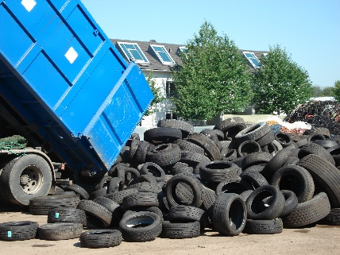
Bildmaterial:

Bildunterschrift: In Deutschland fallen jährlich fast 600.000 Tonnen ausrangierte Reifen an.
Quelle. KURZ Karkassenhandel GmbH
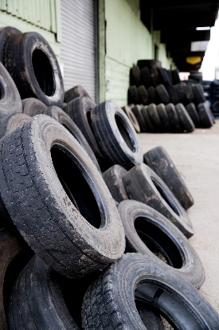

Bildunterschrift: Ein Reifen kann viele Leben haben: Recyceltes Gummi kann für die Produktion von Neureifen, aber auch von runderneuerten Reifen genutzt werden.
Quelle: KURZ Karkassenhandel GmbH

